CP2 : Jeudi 2 avril 2020

9h : Emission de France 4 (regarder, enregistrer ou regarder en replay).

Calendrier :
« Good morning children ! » « What’s the weather like today ? »
« Good morning teacher ! » « It’s … ! » ( sunny, cloudy, raining, windy ?)
Compléter dans la colonne météo pour jeudi 2 avril et mercredi 31 mars.
Coller le calendrier du mois de mars dans le grand cahier vert du côté « Questionner le monde ».

Mettre sa croix dans le tableau de présence. (Les enfants ont l’habitude, ils le font chaque matin en arrivant en classe.) Le ranger dans le porte-documents avec le calendrier.

Ecriture : I
(La lettre « H » a été volontairement sautée. Elle sera travaillée après le « I » et le « J » car elle reprend le même geste en étant plus compliquée.)

Entraînement au feutre velleda sur la fiche dans le porte-document.
Veillez au sens du tracé et à la hauteur des majuscules cursives (3 interlignes).

Lecture : Ti Tsing, Episode 2

Page 61 : Lecture de l’épisode 2
Si les enfants en sont capables et s’ils sont volontaires, ils peuvent lire le texte en petits caractères et celui en gros caractères. Sinon, ce sont les parents qui lisent le début du texte.

Page 62 : Etude de la langue
Lire la rubrique en entier.
N’hésitez pas à les aider assez rapidement, voire à lire à leur place si besoin.

Je manipule la langue :
Repérer la conjugaison des verbes :
« aller » → je vais ; tu vas ; il va ; nous allons ; vous allez ; ils vont
« voler » → je vole ; tu voles ; il vole ; nous volons ; vous volez ; ils volent

Remarquer qu’avec le pronom personnel « nous », le verbe conjugué se termine toujours par « ons » ; et qu’avec le pronom personnel « vous », le verbe conjugué se termine toujours par « ez ».

J’étudie le vocabulaire :
Certains mots de la rubrique sont inconnus des enfants : on essaie de leur expliquer ou de donner un synonyme selon les cas. On peut chercher également rapidement des photos sur internet.
Mais ce n’est pas utile de trop s’attarder.

Exercices du fichier page 42 : Etude de la langue
Ecriture de la date : 02/04/20
Demandez à votre enfant de vous la donner : on écrit 02 pour le deuxième jour du mois ; barre pour séparer ; 04 pour le quatrième mois de l’année ; barre pour séparer ; 20 pour l’année 2020.
Puis on récite ensemble les mois de l’année : janvier – février – mars – avril – mai – juin – juillet – août – septembre – octobre – novembre – décembre ; en montrant 1 puis 2 puis 3 doigts… jusqu’à 12 (« 10 et 2 douze ! »).
On peut répéter : « janvier – février – mars – avril » en comptant sur ses doigts pour vérifier qu’avril est le quatrième mois de l’année.

L’enfant lit les consignes puis le contenu de l’exercice. On l’aide si c’est nécessaire.

Exercice 1 : Relire les phrases après l’enfant. « Est-ce que les mots en gras se prononcent de la même façon ? » « Oui, alors on coche la case. » ; « Non, alors on laisse. »

Exercice 2 : Relire la phrase après l’enfant. « Est-ce qu’on complète avec nous ou vous ? » Intuitivement, il devrait trouver la bonne réponse.
On relit la phrase avec le pronom qu’il a proposé : l’enfant valide ou pas puis écrit la réponse.

Exercices 3 : Il faut barrer le mot qui ne désigne pas un vêtement qui protège du froid.
C’est le ciré qui protège de la pluie et du vent. Rappelez par rapport à la lecture du manuel que le ciré est comme un imperméable.

Exercice 4 : Grâce à l’exercice 3, on a revu que l’anorak et la parka protègent du froid, tandis que le ciré et l’imperméable protègent de la pluie.

Exercice 5 : L’enfant doit essayer de lire seul le petit texte. (On le guide dans le déchiffrage si besoin.)
Puis il le relit une 2ème fois, en s’arrêtant à chaque fois qu’il y a une consigne de coloriage et il colorie sur le dessin. Puis il reprend la lecture à l’endroit où il s’était arrêté et continue jusqu’à la prochaine indication de coloriage…

Mathématiques : MHM, Module 17 Séance 4
Chaque jour compte : Jour d’école n°92
Sur l’ardoise, dessiner « 9 boîtes et 2 jetons » ; écrire « 92 » ; « 90+2 » et « quatre-vingt-douze ».

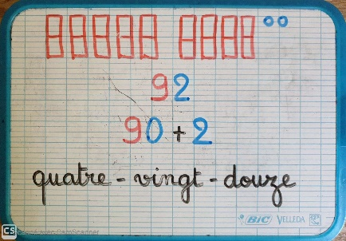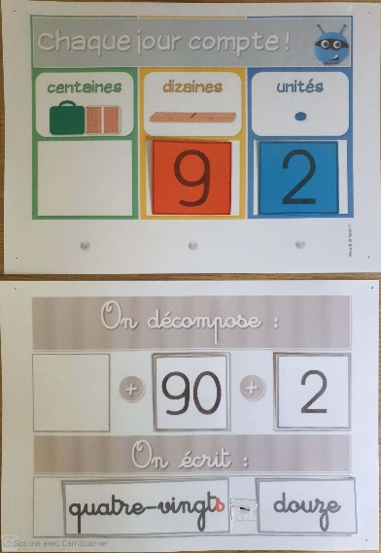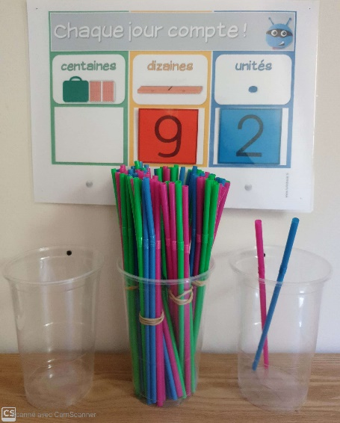

Activités ritualisées : (à l’ardoise)
Enoncer un nombre oralement : 35 ; 47 ; 84.
L’enfant l’identifie sur le tableau des nombres. Puis on place le cache et on fait + ou – 1, puis + ou – 10 en vérifiant si on a juste en soulevant le cache.

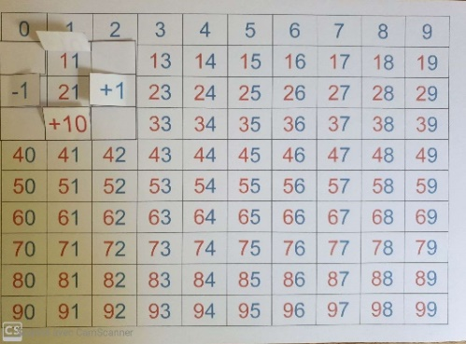

Calcul mental : (à l’ardoise)
Petits calculs (additions et soustractions) : 2+2= … ; 6-3= … ; 5-2= …

Révisions des presque-doubles : 3+4=… ; 5+6=… ; 6+7= … ; 7+8= … ; 8+9= …
Rappel : 3+4 = 3+3+1 = 7

Evaluation : Pages 4 et 5
L’enfant écrit la date au-dessus de l’exercice 10.

Exercice 10 : Faire lire l’énoncé du problème à l’enfant (l’aider si besoin). Le relire juste après lui.
Il est important qu’il repère les mots de la question pour pouvoir écrire la phrase réponse.
Faire le dessin.
Ecrire l’égalité.
Ecrire la phrase-réponse en recopiant les mots de la question.

Activités complémentaires : Facultatives
Fichier « Quadrillo » : Faire 1 ou 2 exercices
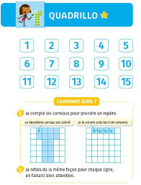

Ou frises :

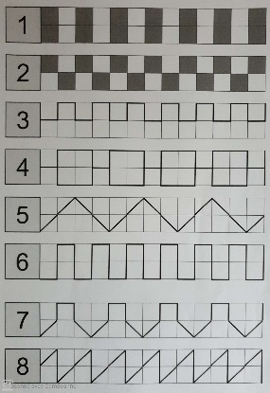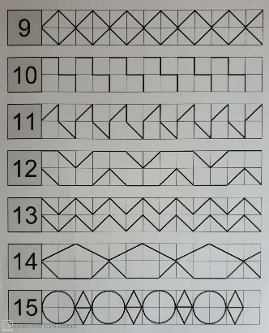

Pour l’après-midi :

Questionner le monde : Cahier de la Luciole, pages 30 et 31 ; et 36 et 37

Lire ensemble les pages 30 et 31.

Pages 36 et 37 : Ecrire la date.
Lire avec l’enfant, répondre aux questions à l’oral, faire l’expérience de l’exercice 2 si possible, compléter les exercices.
Pensez à la majuscule et au point pour chaque phrase réponse !
J’ai compris que… : Découper les étiquettes à la fin du fichier. (Attention au découpage !!!)

Lien correction Fiche 14 sur le site

Vous pouvez reporter les expériences à ce week-end…

Cahier rose :
Finir le dessin d’une poésie ou d’une chanson.

Devoirs :
Ecriture : Revoir la liste de « tu » à « elle ».
Maths : Revoir les maisons des nombres de 0 à 5 (à la place de la consigne n°113).

Pour m’envoyer le travail des enfants ou me poser une question : cp2val@gmail.com.

Bonne journée. A demain.

